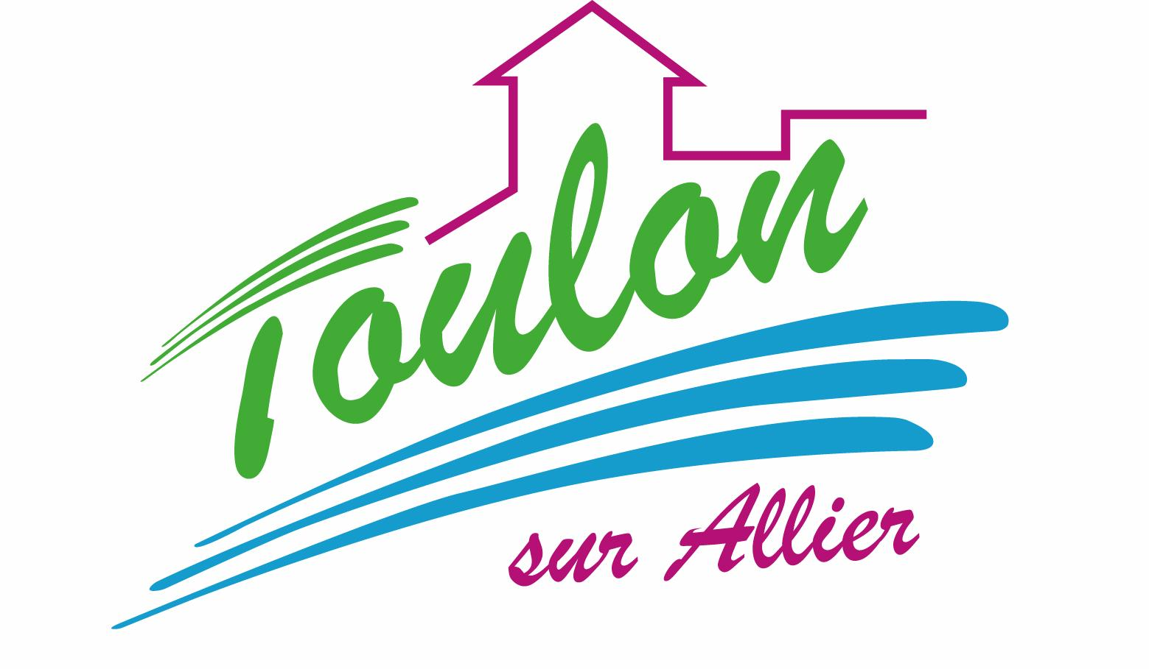


Semaine du 31 Octobre au 04 Novembre 2022

Lundi 31 Octobre 2022
Bon appétit
Fermé

Mardi 01 Novembre 2022
Férié

Mercredi 02 Novembre 2022
Salade de jeunes pousses
Emincé de volaille
Riz
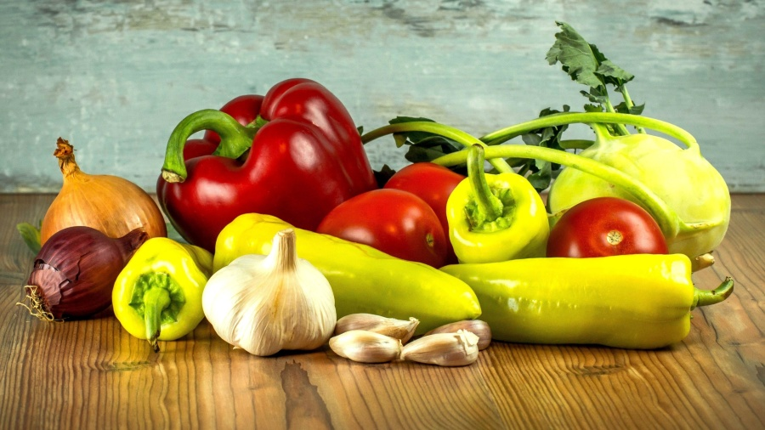
Fromage
Fruits de saison
Jeudi 03 Novembre 2022
Salade du soleil
Tomates farcies
Perle de blé
Brownies
Crème anglaise
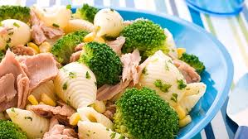

Vendredi 04 Novembre 2022
Saucisson à l’ail
Moules
Frites

Glace

La Mairie se réserve le droit de modifier les menus en cas d’imprévu.
La viande de bœuf servie cette semaine est d’origine française

